Пост-релиз
11 апреля 2024 г. на базе МАДОУ «Детский сад «Волшебная сказка» г. Краснокамска состоялась краевая научно-практическая конференция «Физкультура и спорт – объединяют».
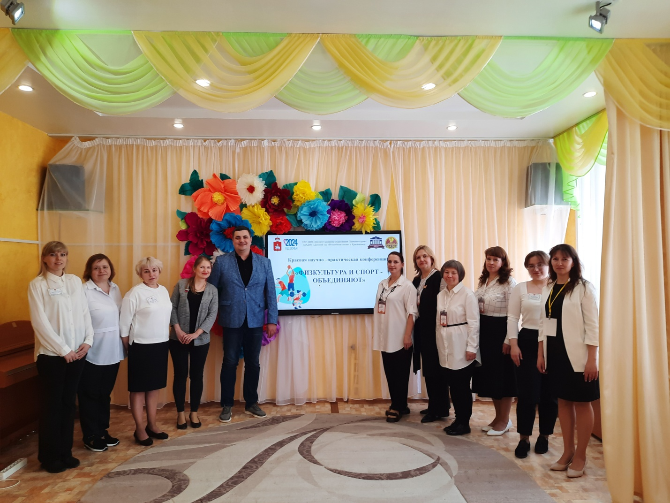
Организаторами Конференции стали ГАУ ДПО «Институт развития образования Пермского края» и МАДОУ «Детский сад «Волшебная сказка» г. Краснокамска.
Цель конференции – создание пространства открытых педагогических дискуссий для обсуждения актуальных проблем теории и практики дошкольного образования для повышения профессионального мастерства работников системы дошкольного образования в области «Физическое развитие» и развитии межличностных отношений.
Конференция собрала педагогов со всего края: г. Перми, Кунгурского МО, Пермского МО, Лысьвенского ГО, Нытвенского ГО, Красновишерского ГО, Верещагинского ГО и других территорий. Более 100 заявок были предложены к рассмотрению!
На торжественной церемонии открытия выступила Линова Елена Вячеславовна, главный специалист УСО Краснокамского городского округа по дошкольному образованию и Фадеев Сергей Борисович, канд.пед.наук, ведущий научный сотрудник ГАУ ДПО «ИРО ПК».
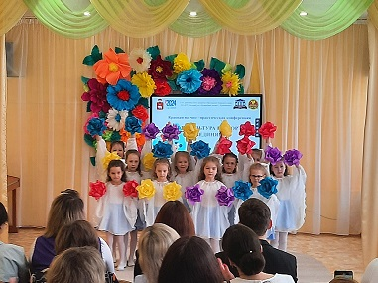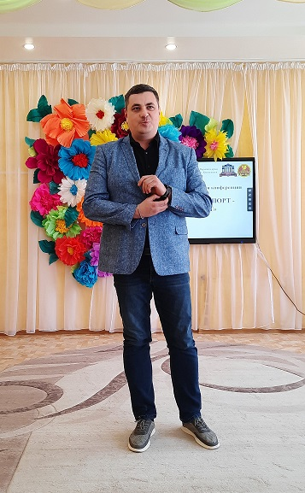
Далее состоялась работа 6 площадок.
Около 100 педагогов выступили с мастер-классами либо докладами по тематикам «Особенности взаимодействия с детьми раннего возраста», «Особенности физического воспитания с детьми, имеющими ограниченные возможности здоровья» и т.д.
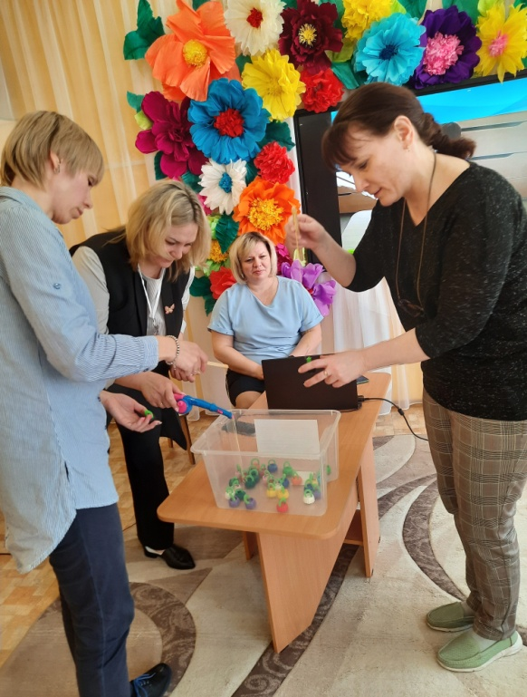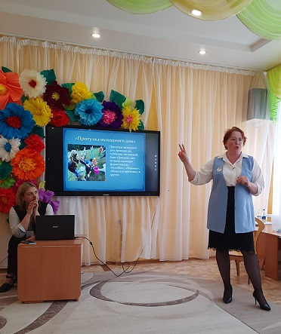
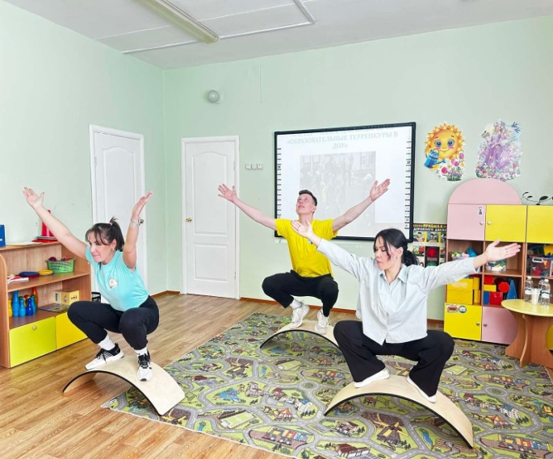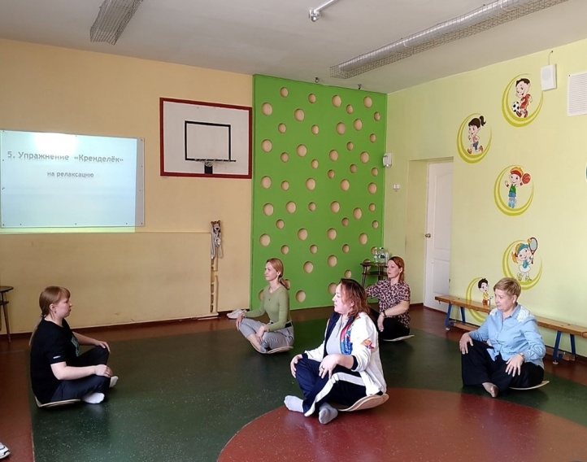
В качестве модераторов выступили:
- Зарубежная Светлана Александровна, старший воспитатель МАДОУ "Детский сад "Волшебная сказка"
- Шлыкова Наталья Валерьевна, инструктор по ФК МАДОУ "Детский сад "Волшебная сказка"
- Романова Юлия Юрьевна, инструктор по ФК МБДОУ "Детский сад "Калейдоскоп",
- Симанова Светлана Борисовна, воспитатель МАДОУ "Детский сад "Волшебная сказка",
- Бикчантаева Роза Хамитовна, инструктор по ФК МБДОУ "Майский",
- Мокрушина Вера Владимировна, учитель-логопед МАДОУ "Детский сад "Волшебная сказка",
- Медведева Татьяна Александровна, воспитатель МАОУ "Гимназия № 5" СП "Детский сад № 44".
В рамках конференции был создан банк педагогических идей, обогативший педагогов со всего края.
Специалисты ГАУ ДПО «ИРО ПК» вручили сертификаты и поблагодарили коллектив МАДОУ «Детский сад «Волшебная сказка» и всех участников конференции за праздник профессионального мастерства!
